Инспекцией Департамента ГОЧСиПБ проведено выездное занятие с должностными лицами, уполномоченными на осуществление регионального государственного надзора в области защиты от ЧС на территории СЗАО

В августе месяце на базе ГБУ «Жилищник района Куркино» Северо-Западного административного округа состоялось показное инструкторско-методическое занятие с должностными лицами Департамента, уполномоченными на осуществление регионального государственного надзора в области защиты от ЧС. Мероприятие было организовано и проведено под руководством начальника Инспекции Департамента ГОЧСиПБ Олега Шабаева и начальника Управления по СЗАО Андраника Гаспаряна.

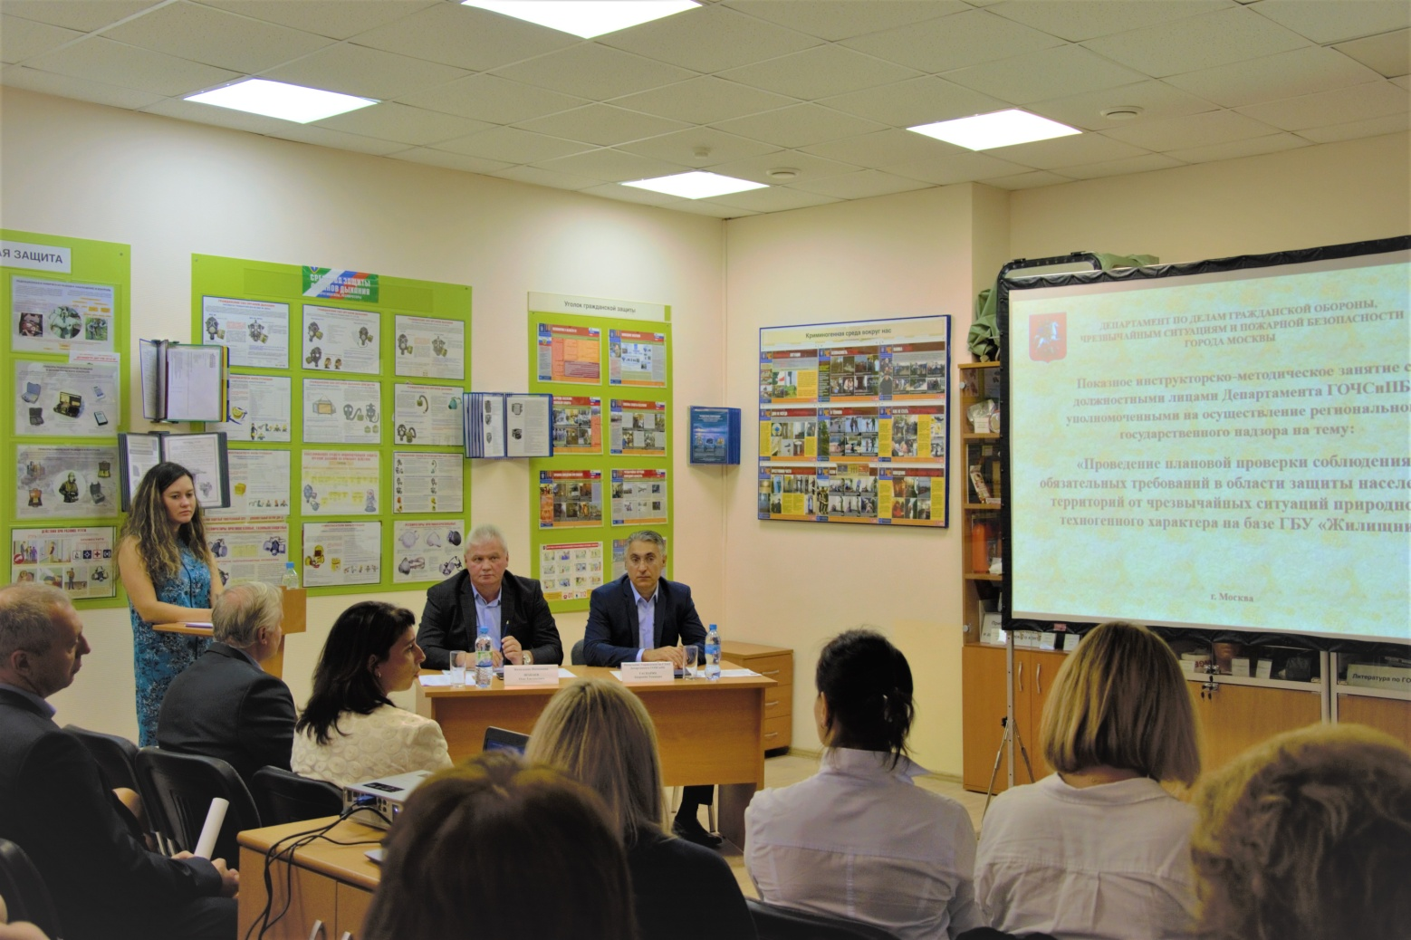

Целью занятия была отработка теоретических и практических навыков с должностными лицами Департамента при проверке соблюдения обязательных требований в области защиты населения и территорий от ЧС природного и техногенного характера.
К собравшимися с вступительным словом обратился начальник Инспекции Департамента Олег Шабаев, в котором он поприветствовал всех присутствующих и отметил важность проведения подобных занятий. «Занятия проводятся с целью повышения профессиональной подготовки должностных лиц уполномоченных на осуществление регионального государственного надзора в области защиты от ЧС», - подчеркнул Олег Шабаев.
Директор ГБУ «Жилищник района Куркино» Ольга Аль-Назрауи поблагодарила за оказанное доверие и рассказала об организации работы в учреждении, а также о плотном взаимодействии с должностными лицами органов исполнительной власти.

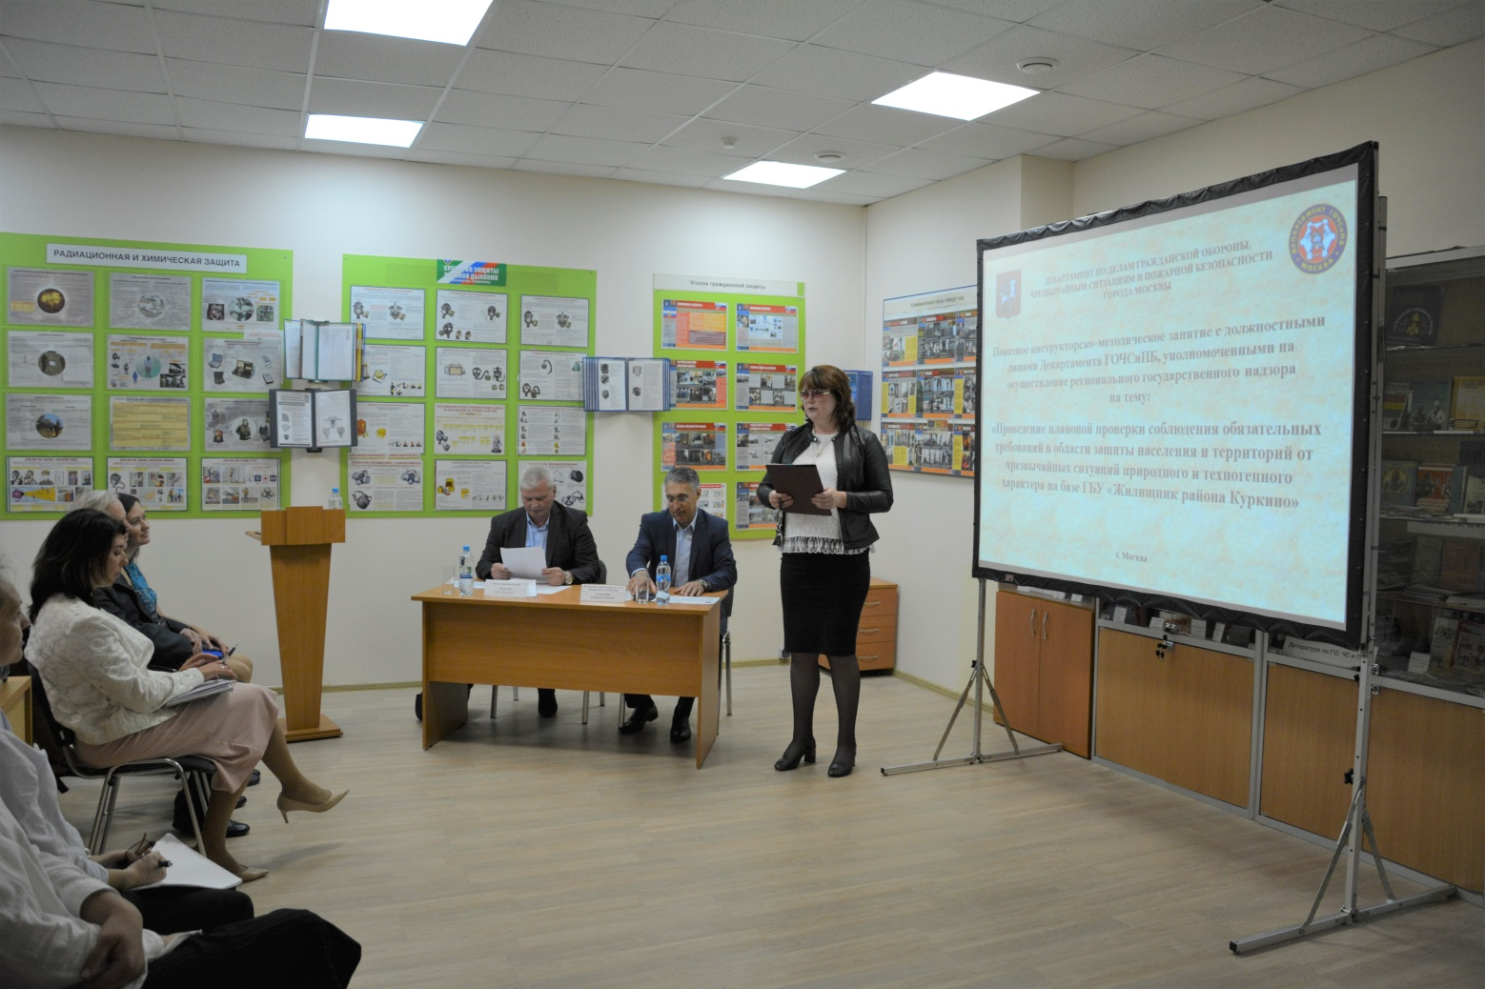

Ведущий специалист Управления по СЗАО Департамента ГОЧСиПБ Алена Зивилева довела до участников занятия порядок проведения плановых проверок, соблюдения обязательных требований в области защиты населения и территорий от чрезвычайных ситуаций природного и техногенного характера ГБУ «Жилищник» и оформления необходимых документов по их результатам. По окончании выступления ответила на все интересующие вопросы по осуществлению надзорной деятельности.
В ходе прошедшего занятия был выработан единый подход к проведению плановых проверок и разработаны необходимые рекомендации для должностных лиц. Всем участникам также доведены нормативные документы по надзорной деятельности и разъяснены способы их правоприменения. Занятия прошли на высоком методическом уровне.

